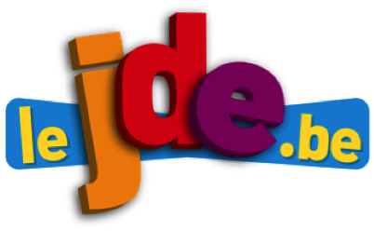
L’infographie, l’actualité en images

Support pédagogique du JDE N° 1169
du vendredi 26 février 2016

a) Répondez.
Activité 1
1. Peut-on télécharger de la musique sur Internet sans payer ? ....................
2. Qu’est-ce que le « streaming » ?
...................................................................................................................................................
...................................................................................................................................................
3. Faut-il payer pour faire du « streaming » ? ....................
4. Nommez trois supports numériques sur lesquels vous pouvez écouter de la musique.
.............................................................. |  | ..............................................................
 | ..............................................................
5. Combien a-t-on vendu de disques de vynile...
en 2014 ? ....................
en 2015 ? ....................
Cela fait une différence de .................... disques de vynile
b) Entourez les bonnes réponses et barrez les fausses.
1. Pour la première fois depuis 10 ans – 15 ans – 20 ans , les ventes de musique en Belgique ont augmenté – diminué .
2. Les consommateurs achètent plus – moins de CD et préfèrent télécharger de la musique sur Internet.
c) Écrivez une phrase correcte pour exprimer...
... un avantage du streaming | ... un inconvénient du streaming
.........................................................................  .........................................................................  ......................................................................... | .........................................................................  .........................................................................  .........................................................................
a) Complétez.
Activité 2
Ventes de musique sur supports physiques en 2015 en Belgique
Suports physiques | Nombres en chiffres | Et chez vous, vous en avez combien ?
Singles CD | .................................................. | ....................
Vidéos musicales | .................................................. | ....................
Albums CD | .................................................. | ....................
Vyniles | .................................................. | ....................
b) Observez le graphique et complétez le tableau en opérant mentalement.
Ventes de musique en Belgique
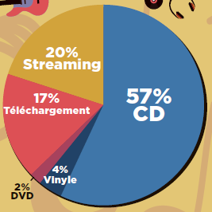
Nombres
Streaming | Téléchargement | Vinyle | CD | DVD | Total
..................... | 17 | ..................... | ..................... | ..................... | 100
..................... | ..................... | ..................... | ..................... | ..................... | 300
..................... | ..................... | ..................... | 114 | ..................... | .....................
100 | ..................... | ..................... | ..................... | ..................... | .....................
..................... | ..................... | ..................... | ..................... | ..................... | 40 000
!!! c) Observez le graphique et répondez par une phrase.
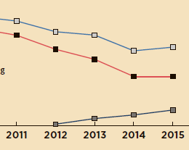 | Que représente la différence entre le carré clair et le carré blanc...  ... en 2011 ? .........................................................................  .............................................................................................  .............................................................................................  ... en 2015 ? .........................................................................  .............................................................................................  .............................................................................................
Corrigé disponible sur simple demande auprès de votre consultant régional ou via l’adresse suivante : benedicte.lemercier@lejde.be (merci de préciser le nom et le CP de votre école).

Support pédagogique réalisé par François Jansen

JDE – Route de Hannut 38 – 5004 Bouge
Tél. : 081/24 89 86 – Fax : 081/23 12 62 – E-mail : redaction@lejde.be

